НОВОСТИ
за октябрь - декабрь 2021 года Общественной палаты
Наро-Фоминского городского округа

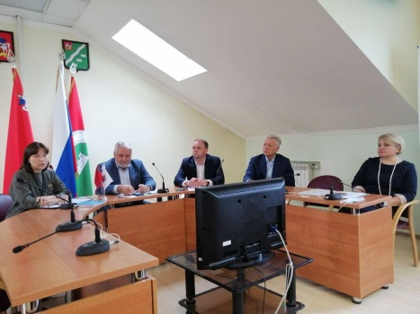 | 19 октября прошло заседание Общественной палаты Наро-Фоминского г.о. Повестка дня состоялась из двух вопросов: первый касался организации проведения Всероссийской переписи населения; второй – эпидемиологической ситуации, складывающейся на территории Наро-Фоминского г.о.  Руководитель отдела Государственной статистики в Наро-Фоминском Галахова Ирина Павловна довела информацию о переписи населения.  Как можно принять участие в переписи?  1) Электронно. До 8 ноября примите участие в переписи населения с помощью портала «Госуслуги». Для этого: Авторизуйтесь на сайте www.gosuslugi.ru.; Заполните ответы на вопросы. Перепишите себя и всех, с кем живете вместе; Нажмите кнопку «Завершить», когда заполните все ответы; Получите на почту и на мобильный телефон QR-коды. Предъявите их переписчику, который придет к вам домой. Это нужно для защиты от дублирования записей в базе данных Росстата  2) Дома. Не нужно оставлять заявок — переписчик придет к вам сам. Он должен предъявить удостоверение и паспорт, а еще иметь при себе фирменные атрибуты: шарф, жилет, сумку с символикой переписи и планшет со специальной программой. Вы не должны предъявлять документы и можете ответить на вопросы на лестничной клетке или на улице.  3) На переписном участке. Пройти опрос можно в любом МФЦ или в пункте переписи до 14 ноября.  Узнать подробности можно на сайте: strana2020.ru  Информация, озвученная главврачом Евгением Федоткиным, достаточно тревожная, цифры неутешительные. Так называемая четвертая волна распространения коронавирусной инфекции унесла более 200 человек, всего переболело порядка шести тысяч человек. Сейчас в инфекционных стационарах открыто 185 коек, занято – 184. Девять человек находятся на ИВЛ-поддержке, и среди них нет привитых людей, и не имеет значение возраст – от 27 до 90 лет…  − Мы не перестаем призывать людей к вакцинации, − подчеркнул главврач, − но, несмотря на всю проводимую агитацию, жители нашего округа отказываются проявлять здравомыслие. Была издана уже 13-я версия алгоритма лечения COVID-19, ученые находятся в активном поиске «волшебной таблетки», которая смогла бы быстро и без последствий справиться с этой инфекцией. Но люди думающие должны понимать: такой «таблеткой» может быть только вакцинация.  Во всех поликлиниках Наро-Фоминской областной больницы есть вакцина на выбор: «Эпивак», «КовиВак», «Спутник V» и «Спутник Лайт», и каждая из них прекрасно справляется с поставленной задачей. Дело за малым – проявить сознательность.  На данный момент в Наро-Фоминском г.о. привито всего чуть более 86 тысяч человек, между тем как вирулентность штамма «дельта» значительно отличается от всех предыдущих штаммов: стали болеть дети, до сих пор в массе своей переносившие инфекцию относительно легко.  − Не нужно надеяться на то, что эта ситуация вас не коснется. Я обращаюсь к вам с призывом: вакцинируйтесь, пока не поздно, − завершил свое выступление Евгений Сергеевич.
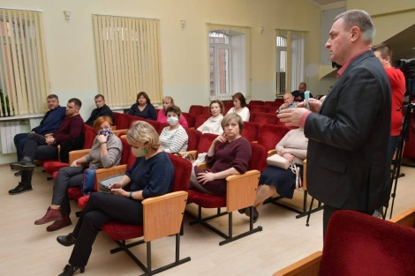
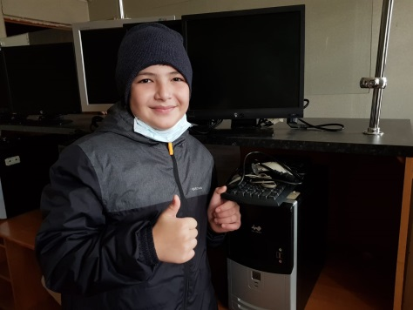 | Сегодня члены общественной палаты округа подарили нескольким многодетным семьям компьютеры. Мамы и папы были очень рады возможности рассадить детей за свой компьютер, чтобы не было ссор и споров. Дети сами выбирали системный блок, изучая конфигурацию и монитор.  Все семьи домой поехали счастливые.
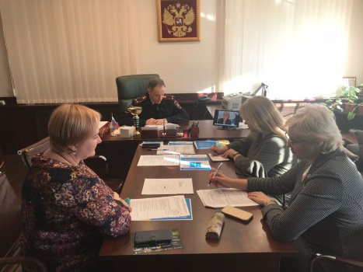 | Общественная палата округа вместе с Наро-Фоминский Госавтоинспекцией и Управлением по образованию приняли участие в работе областного круглого стола по пропаганде безопасности дорожного. Обсудили очень актуальные вопросы новых форм работы, современных направлений, охвата различных возрастных групп. Приятно, что в работе круглого стола приняли участие не просто профессионалы, а также неравнодушные, активные, заинтересованные в результате сотрудники различных ведомств.
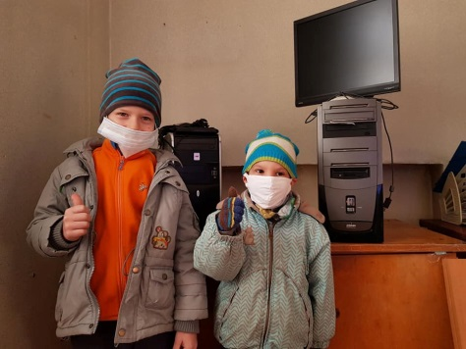 | 25.10.21 мы провели очередную акцию «Электроник» и вновь выдали компьютеры многодетным семьям, понимая насколько сложно детям учиться дистанционно по 1 семейному компьютеру. Все родители и дети остались довольны подарками и поблагодарили нашу команду за проведенную работу! Посмотрите на лица детей и родителей – ради этих эмоций мы и работаем!  Отдельное спасибо УК ЖКХ «Таманец» и лично Старынину Валентину Владимировичу за помощь в организации и проведении нашей акции!
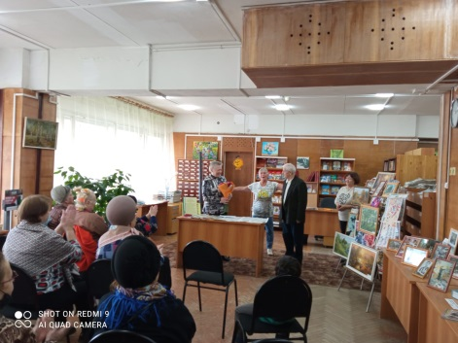 | Члены общественной палаты округа провели неформальную встречу с активистами «Союза Пенсионеров» и ветеранами Шелкового комбината.  Встреча прошла в честь минувшего праздника. 1 октября ежегодно празднуется День пожилого человека. А с праздником их поздравили председатель комиссии по развитию культуры и туризма, сохранению историко-культурного наследия и архитектурному облику городов и председатель Наро-Фоминского районного отделения Московской областной общественной благотворительной организации «Союз пенсионеров Подмосковья».
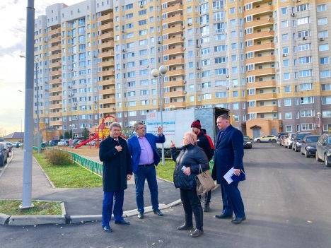 | В Апрелевке член общественной палаты, руководитель Наро-Фоминского отделения Ассоциации председателей советов МКД Московской области Лилией Вовк по приглашению депутата МОД Олега Рожнова провели на улице Фадеева, д.20 контроль мероприятий по комплексному благоустройству дворовых территорий совместно с начальником территориального управления Андреем Мановицким, заместителем председателя Комитета по ЖКХ и дорожной деятельности Наро-Фоминского городского округа Олегом Щуровым и группой общественного контроля.  По этому адресу подрядной организацией ООО «СКЦ Технолоджи» в рамках реализации государственной программы «Формирование современной комфортной городской среды» выполнены работы по ремонту асфальтового покрытия внутридворового проезда, парковок и пешеходных дорожек с установкой бортовых камней.
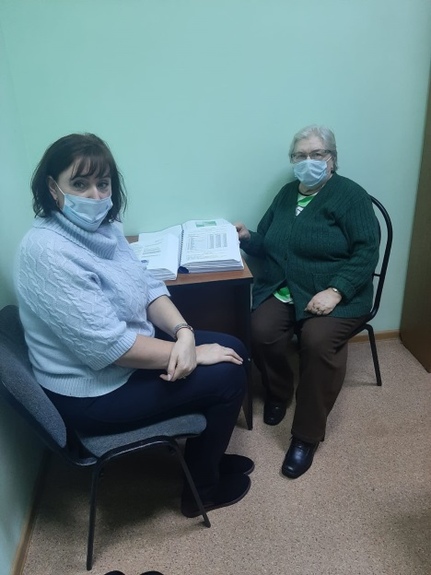 | Члены общественной палаты округа Тертышная С.П. и Плужникова З.А, также ООО «Полином» подробно ознакомились с изменениями, которые вносятся в проект строительства МСЗ в д. Могутово. Объём документации такой, что потребуется не один день. Надо подготовить свои замечания и предложения от ОП к общественным слушаниям по изменениям в проекте, которые состоятся в конце ноября.  Желающие также могут вносить свои замечания и предложения.  Проектная документация по строительству МСЗ в д. Могутово представлены в свободном доступе по адресу п. Атепцево ул. Речная д. 1А «МКСЦ «Зодиак»
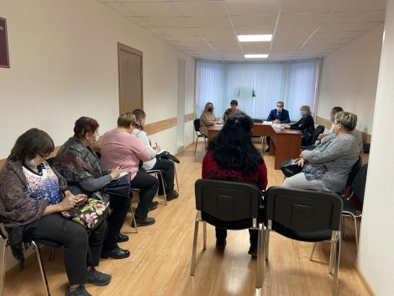 | 19 ноября в рамках Дня правовой помощи детям Рустам Николаевич Духанов, заместитель председателя комиссии по открытости власти, общественному контролю, территориальному развитию и местному самоуправлению общественной палаты округа, Адвокатом Наро-Фоминского филиала МОКА принял участие в совместном приёме граждан с представителем УПЧ МО в Наро-Фоминском г.о. и г.о. Молодежный Ириной Юрьевной Эрмель, Начальником отдела по несовершеннолетним Администрации Наро-Фоминского городского округа Алёной Степановной Балабан и Заведующей отделом защиты имущественных и неимущественных прав несовершеннолетних Татьяной Михайловной Фоминой.  Всего в этот день было принято 15 человек, из которых 2-м жителям была оказана бесплатная юридическая помощь в составлении правовых документов. Вопросы граждан касались вступления в права наследования имуществом; разделение лицевых счетов по оплате коммунальных платежей; списание задолженности по ЖКХ; взыскание задолженности по алиментам; защита имущественных прав несовершеннолетних; лишение родительских прав родителей несовершеннолетних находящихся под опекой (попечительством); ограничение в родительских правах родителей несовершеннолетних в случае отбывания ими срока наказания.  Все жители получили квалифицированную юридическую помощь в соответствии с действующим законодательством.
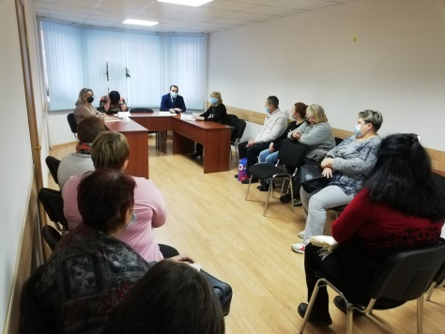
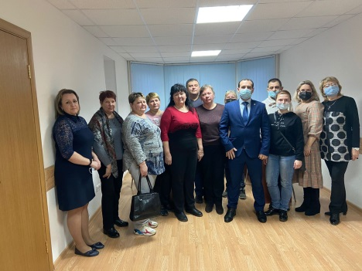
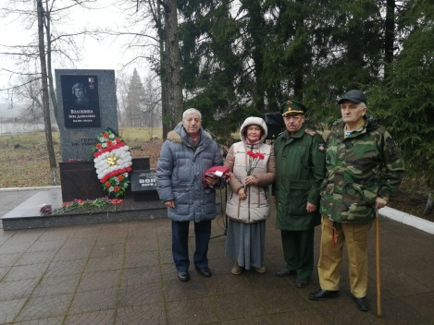 | 29 ноября 2021 года члены общественной палаты организовали и провели мероприятие посвященное Дню Памяти Героя России Веры Волошиной в Головково-Крюково.  80 лет назад, 29 ноября 1941 года практически одновременно с Зоей Космодемьянской, была казнена Вера Волошина.  В октябре 1941 года Вера добровольно вступила в ряды Красной Армии и была зачислена в разведотряд штаба Западного фронта. Через месяц у нее уже было 6 удачных рейдов в тыл к немцам. Там она познакомилась с Зоей Космодемьянской, чей подвиг вскоре станет известным на всю страну. ⠀21 ноября две группы из 10 человек, в одну из которых входила Вера Волошина, а в другую Зоя Космодемьянская, получили задание перейти линию фронта с целью, как сказано в документах «сожжения населенных пунктов в тылу противника, в которых находятся или могут находиться части противника». Однако отряд Веры попал в засаду. Прикрывая отход товарищей, Вера была ранена и схвачена немцами. 29 ноября Веру привезли в совхоз Головково Наро-Фоминского района, где уже была подготовлена виселица. Стоя в кузове грузовика с петлей на шее, Вера крикнула «наши всё равно победят, вот увидите», после чего запела «Интернационал». Долгое время Вера Волошина считалась пропавшей без вести. Только в 1966 году, после выхода очерка журналиста Георгия Фролова «Орден дочери» в газете «Правда», отважная девушка была награждена орденом Отечественной войны I степени посмертно. В мае 1994 года Вере Волошиной было присвоено звание Героя Российской Федерации.
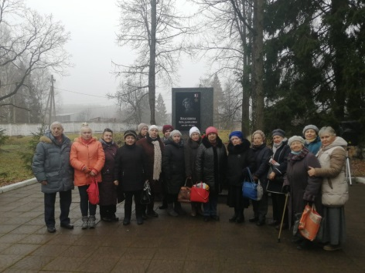
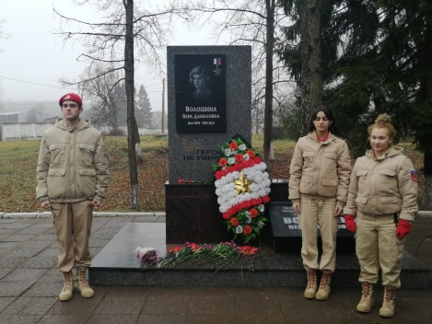
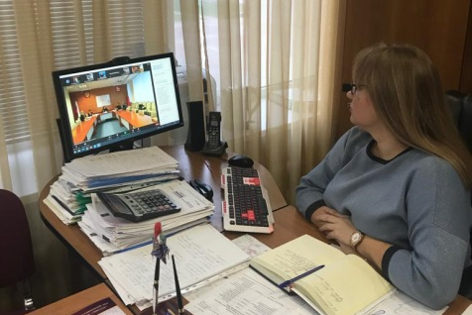 | Члены общественной палаты округа Подоплелова С.В. и Тышковская Е.А. приняли участие в заседании Комиссии по демографии, защите семьи, детей и традиционных семейных ценностей Общественной палаты Московской области. Рассматривались вопросы о роли и деятельности « Советов отцов» в образовательных организациях, а также о Региональном Материнском капитале (проекты изменений в условия выплаты).
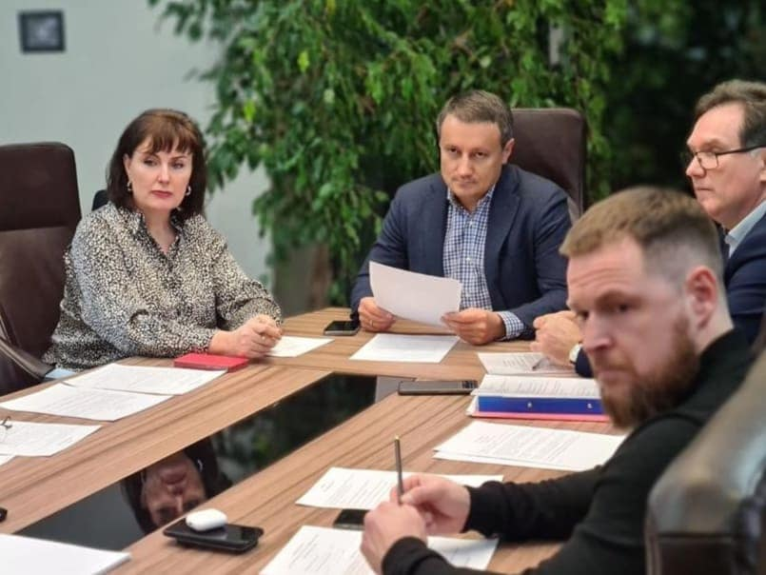 | 29 ноября члены общественной палаты округа приняли участие в заседании правления ТПП НФ, которое прошло в расширенном формате с участием старшего специалиста отдела по вопросам миграции УМВД России по Наро-Фоминскому городскому округу Всеволода Журавлева, заместителя начальника филиала по Наро-Фоминскому городскому округу ФКУ УИИ УФСИН России по Московской области Юлии Муравьёвой и руководителя отдела по управлению эффективностью и производительностью труда Министерства инвестиций, промышленности и науки Московской области Ивана Буланова.  В ходе встречи обсудили с гостями ряд актуальных тем, в том числе, вопросы трудовой миграции, привлечение осуждённых к работам на объектах различных форм собственности, а также меры поддержки промышленности в регионе.
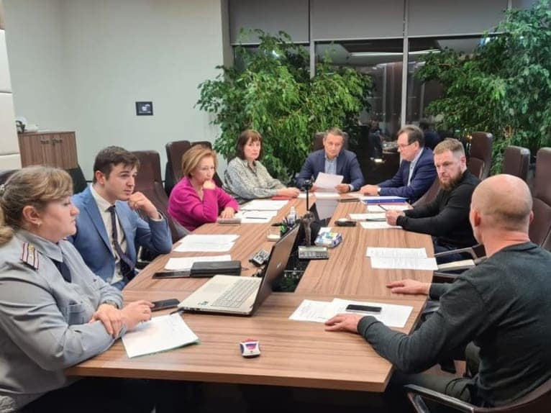
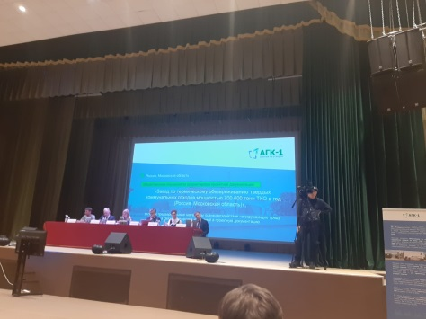 | 30 ноября в ДК «Созвездие», состоялись слушания по внесению изменений в проектную документацию МСЗ Могутово. Члены общественной палаты округа приняла активное участие в этом мероприятии, т.к. безопасность здоровья и окружающей среды, являются приоритетными. Вопросов к руководству и проектировщикам завода было очень много. Все они будут отражены в Протоколе заседания. Подписание, которого состоится 7 декабря. Нам очень важно, чтобы всё замечания были учтены и внесены в доработку проекта. Также достигнута договорённость о подписание Соглашения между заводом и общественной палатой округа за контролем деятельности завода. Мы должны быть уверены, что деятельность должна соответствовать проектным показателям и нормам допустимых показателей утверждённым Министерством экологии. Ряд замечаний будут и дальше дорабатываться и обсуждаться.
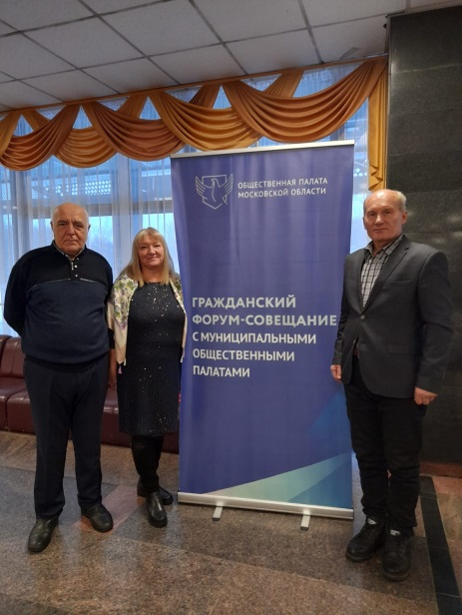 | Члены общественной палаты округа принимают участие в гражданском форуме-совещании с муниципальными палатами, который проводит Общественная палата МО.  Основная повестка дня – определение приоритетных направлений работы Общественных палат М.О. на 2022год.  Впереди нас ждёт серьёзная командная работа, которая будет использована для выработки основных задач Общественной палаты Наро-фоминского г.о.
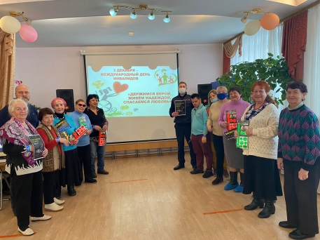 | Члены Общественной палаты, совместно с ОГИБДД УМВД России по Наро-Фоминскому городскому округу и представителями комплексного центра социального обслуживания населения посетили пожилых людей с ограниченными возможностями. В знак уважения, с целью поддержки данного населения, оказания им необходимой помощи, в частности по безопасности дорожного движения, подарив наборы световозвращающих элементов для применения в одежде, при передвижении по улицам и дорогам.  Именно люди с ограниченными возможностями наиболее уязвимы во дворах и при переходе автодорог, в силу физического состояния организма, поэтому профилактическая работа среди людей с ограниченными возможностями обязательно должна проводиться. Всем пожилым людям и людям с ограниченными возможностями члены Общественной палаты Наро-Фоминского городского округа желает крепкого здоровья, безопасных и безаварийных дорог!
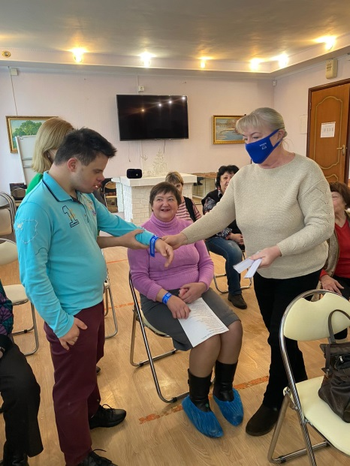
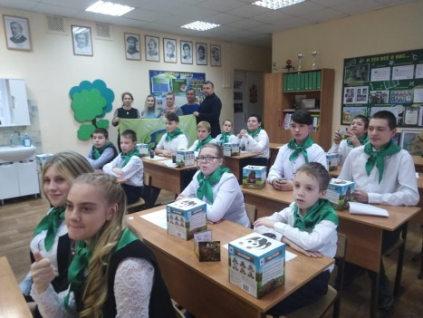 | Члены общественной палаты округа провели в школах Наро-Фоминского городского округа международный проект «Детки кремлёвской ёлки». Организованный Общественной палатой Московской области и Всероссийским обществом охраны природы.
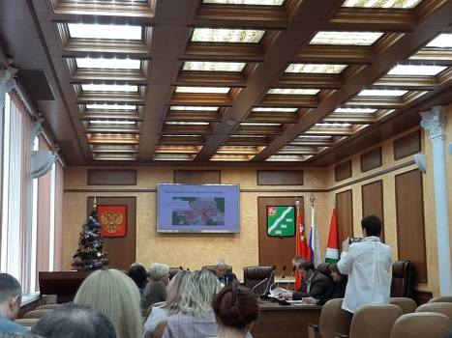 | 7 декабря 2021года. Депутатские слушания. Члены общественной палаты Тертышная С.П. и Тихонова О.П. приняли участие в рассмотрении вопроса о присвоении наименования улице в деревне Головково «Улица Веры Волошиной».
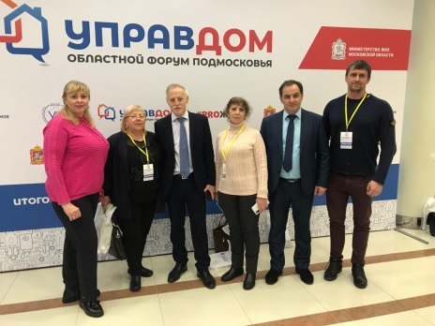 | Члены общественной палаты приняли участие в итоговом ежегодном областном форуме (съезде) «Управдом» 2021.  Форум организован Ассоциацией председателей советов многоквартирных домов Московской области при поддержке Министерства жилищно-коммунального хозяйства Московской области с целью обсуждения существующих проблем сферы ЖКХ Подмосковья, возможных путей их решения и определения векторов развития отрасли. А также для поддержки наиболее эффективных практик гражданской активности.
10 декабря в преддверии Дня Конституции и Международного дня прав человека старший инспектор ГДН ЛОП на ж.д. станции Нара старший лейтенант полиции Екатерина Сергеевна Семина совместно с представителем Уполномоченного по правам человека в Наро-Фоминском г.о. и г.о. Молодежный Ириной Юрьевной Эрмель и заместителем председателя общественной палаты Наро-Фоминского г.о. Московской области Натальей Ивановной Мамаевой посетили ГБПОУ МО «Наро-Фоминский техникум».
Со студентами 1 курса ГБПОУ МО «Наро-Фоминский техникум» проведена викторина на тему: «Наша Родина – Россия!».
В ходе викторины детям напомнили, что Конституция – это основной закон нашего государства, который закрепляет права и свободы человека и гражданина, столицу государства и государственную символику.
В завершении мероприятия Эрмель И.Ю. передала в библиотеку техникума методическую литературу из библиотеки Уполномоченного по правам человека в Московской области «Право на труд несовершеннолетних», «Безопасный интернет», Конституция РФ (для школьников) и другие материалы.
Председатель общественной палаты Игорь Евгеньевич Куимов поздравил с 80-летием председателя правления Наро-Фоминского отделения Московской областной общественной организации «Союз пенсионеров Подмосковья» Петра Кирилловича Кошкоша и пожелал ему крепкого здоровья, семейного счастья, радости, добра и ещё много лет деятельного труда в кругу друзей и единомышленников.
Уже много лет Пётр Кириллович помогает старшему поколению жителей нашего округа и объединяет вокруг себя членов местного отделения «Союза Пенсионеров Подмосковья».
Эта организация – одна из самых активных в Наро-Фоминском городском округе. Без ее участия не обходятся ни большие торжественные мероприятия, ни значимые общественные события.
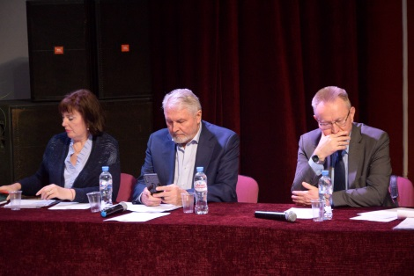 | На базе рабочей группы общественной палаты округа были подведены итоги общественного обсуждения проектной документации «Завод по термическому обезвреживанию твердых коммунальных отходов мощностью 700 000 тонн ТКО в год», а также специалисты ответили на вопросы: директор департамента экологии и природопользования ООО «АГК-1» Елена Валентиновна Ямщикова; От ООО «ИПЭиГ»: Директор департамента экологического проектирования Синильщикова И.А., Руководитель отдела по оценке риска для здоровья населения Ломтева И.М.; Руководитель группы инженерных изысканий Смирнова А.В.; Главный специалист отдела экологического проектирования Козлова Е.С.; Инженер-эколог II категории отдела экологического проектирования Волосова А.С.; От Всероссийского научно-исследовательского института метрологии имени Д.И. Менделеева к.х.н. старший научный сотрудник Михеева А.Ю.: От ООО «АГК-1»: руководитель технологического отдела Корягин Д.Л.; главный специалист по экологии Большакова Е.В.; От АО «Эннова»: заместитель директора по проектированию Минибаев А.Р.
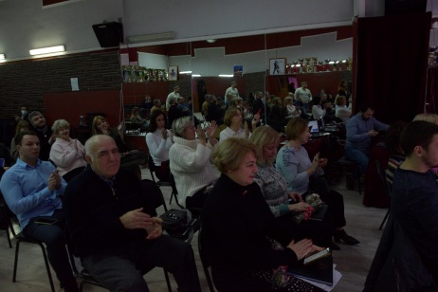
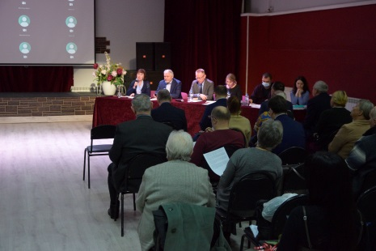
Члены палаты приняли участие в заседании комиссии по здравоохранению Общественной палаты Московской области, которую проводил председатель комиссии Мартынов Е.В. на котором обсуждались актуальные и насыщенные вопросы на тему «Общественный контроль сферы здравоохранения» с обменом мнениями, качества и доступности государственной медицинской помощи в период Covid – 19.
В процессе заседания участники обменивались мнениями, задавали вопросы и получали ответы.
По итогам мероприятия было принято решения проводить совместные заседания на постоянной основе.
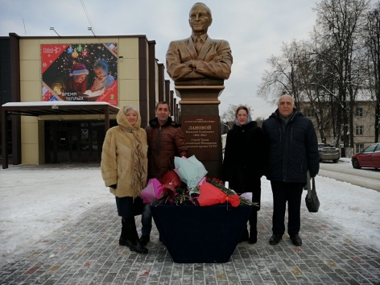 | Члены общественной палаты округа приняли участие в торжественном мероприятии, посвященном открытию бюста народного артиста СССР и РСФСР Василия Ланового.  Митинг проходил в Наро-Фоминске, на площади у ГДК «Созвездие». В числе почетных гостей были вдова Василия Ланового народная артистка РСФСР Ирина Купченко, глава Наро-Фоминского г.о. Роман Шамнэ и другие. В почетном карауле стояли нарофоминцы-юнармейцы, военнослужащие Кантемировской дивизии.
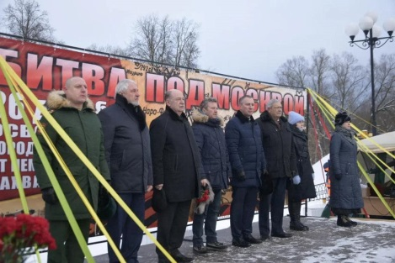 | 26 декабря – день, навсегда вписанный в славную историю наро-фоминской земли. Именно в этот день в 1941 году Наро-Фоминск, ныне город воинской славы, был полностью освобождён от немецко-фашистских захватчиков.  Председатель общественной палаты Игорь Куимов и члены палаты округа приняли участие в торжественно-праздничном митинге, посвященном 80-летней годовщине этого памятного события. Вместе с Главой округа Романом Шимнэ, заместителем председателя Мособлдумы Олегом Рожновым, председателем комитета по региональной безопасности и вопросам государственной власти Мособлдумы Александром Барановым, председателем местного Совета депутатов Анатолием Шкурковым и другими почётными гостями, а также с жителями города, возложили цветы к стеле «Город воинской славы» на площади Победы, минутой молчания почтил память погибших за Родину.  Победа в Великой Отечественной войне началась с этих земель, но ценой ее – стали огромные человеческие жертвы.  Помните подвиг наших отцов и чтите их память! Пока мы помним свою историю и знаем цену этой Победы, мы не позволим подобной войне разгореться вновь!
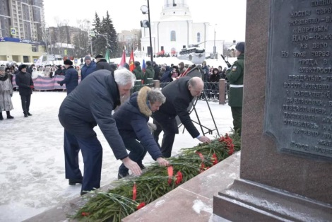
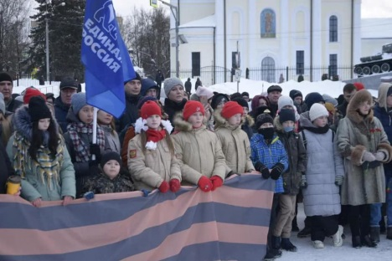
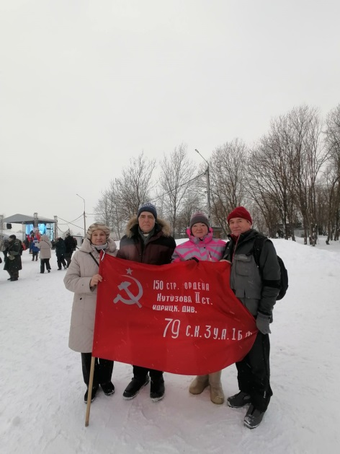 | 26 декабря 2021г. Елагино члены общественной палаты приняли участие в мероприятии, посвященном 80 летию полного освобождения Наро-Фоминска от немецко-фашистских захватчиков. Реконструкция боя. Масштабное зрелище, посмотреть на которое приехали многие жители нашего городского округа, наглядно продемонстрировало мужество и стойкость советских солдат. Здесь, на этих заснеженных полях, немецкие дивизии впервые потерпели серьезное поражение. Разгром фашистских войск под Москвой развеял миф о непобедимости гитлеровской армии. Такие батальные полотна, ожившие благодаря участникам клубов военно-исторической реконструкции и военнослужащих-кантемировцев, важны для каждого жителя Наро-Фоминского городского округа, и прежде всего – для подрастающего поколения. А то, что тема освобождения родной земли от оккупантов их живо интересует, подтвердило и участие многочисленных представителей молодежи в викторинах, организованных различными наро-фоминскими организациями к восьмидесятилетию полного освобождения города.

